Design Document for:

Progetto

Power pong

***Table of Contents***

#Game Overview……….……………….………3

Introduzione…………...……………...3

#Actions……………………………………..…...3

Movimento……………..………………3

Controlli………………………………..4

#Game Structure.………………………..……...5

Menù……….….……………………….5

Livelli……………………………………7

#Scoring………………………………………....7

Contatore *ritmo e round…………..…7*

Modalità football americano………...8

Modalità Hockey su ghiaccio……….9

Modalità Dodgeball…………………..10

#U.I. (User Interface)……………………………11

#Audio e Feedback………………………........12

#Optional features………..………………........13

Livelli…………………....….………13

Modalità…………………………....14

Modificatori………….....………….14

Eventi\Azioni………………………14

Game Overview

**Introduzione**

Questo è un gioco 2D ispirato al famoso Pong.

Il gioco è ambientato in un campo di forma rettangolare ma di mood visivo e modalità di vittoria variabili dove 2 player, utilizzando 2 diverse barre rettangolari, devono far rimbalzare un quadrato (chiamato d’ora in poi *palla*) con lo scopo di fare il punteggio più alto.

Lo scopo del gioco è di vincere per primo 2 round.

Actions

**#Movimento:**

**# I players**:

si possono muovere nel campo, a velocità ridotta per 8 direzioni.Il giocatore deve gestire perfettamente la ***stamina***che gli permette di eseguire uno ***sprint***nella direzione corrente. La stamina si resetta ogni volta che la palla viene lanciata da centro campo. I players non possono *superare la* **linea di divisione** e la***linea goal****.* Solo nel 2° livello la linea di divisione non esiste.

**# La palla:**

è in costante movimento dopo il suo lancio dal centro del campo e la sua velocità aumenta quando il contatore raggiunge il valore 10. La palla nel 2° livello va ad una velocità maggiore rispetto agli altri livelli.

La palla è lanciata da centro campo quando:

**#** un giocatore segna punto nel livello 1 e 2

**#** inizia un round

**#Controlli**

*player 1*:

utilizza uno sprite ad 8 direzioni e le gestisce con:

**W**: alto

**A**: sinistra

**S**: basso

**D**: destra

lo sprint è innescato dalla pressione di:

**shift**

*player 2:*

utilizza uno sprite ad 8 direzioni e le gestisce con:

**up arrow**: alto

**left arrow**: sinistra

**down arrow**: basso

**right arrow**: destra

lo sprint è innescato dalla pressione di:

**Ins**

Game Structure

**#Menù:**

*I menù sono così strutturati:*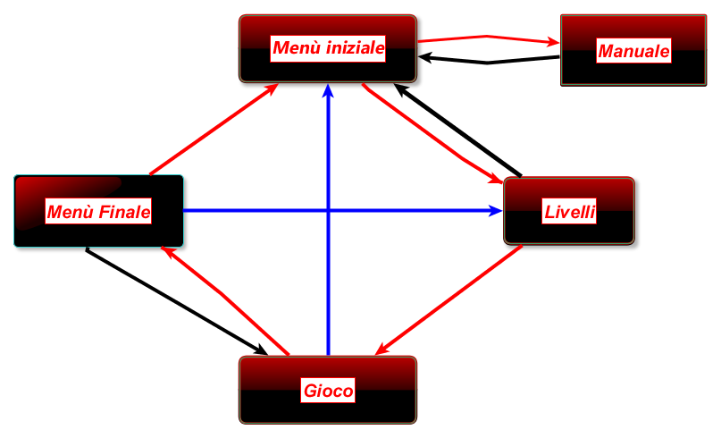**#****Il menù iniziale** dà la possibilità di imparare i comandi tramite pop-up e di andare al menù della scelta dei livelli.

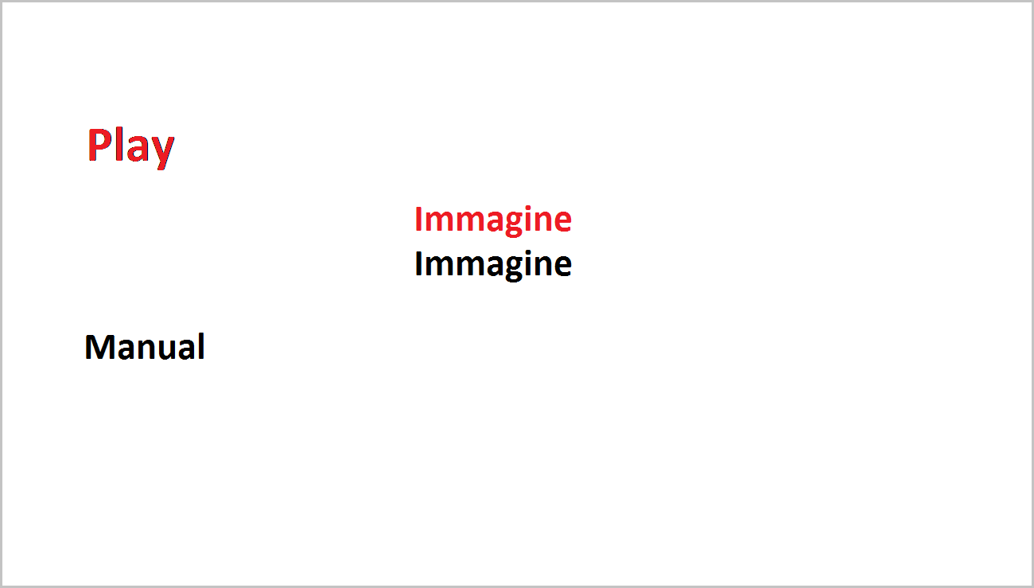

**#** **menù dei livelli**

Permette di avviare il livello desiderato

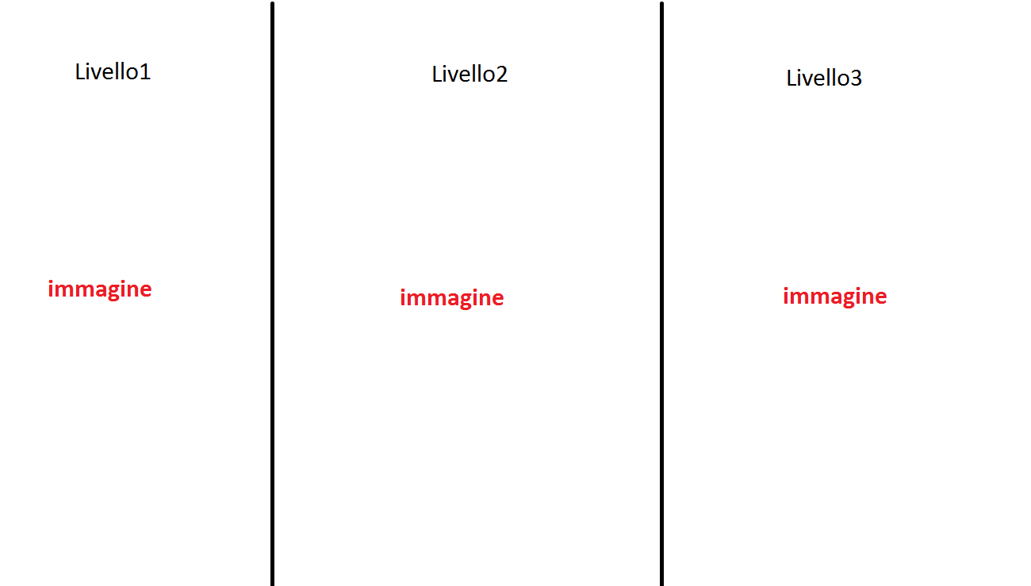

**#** Il menù di pausa permette di tornare al menù principale.

**#**Il menù finale permette di riavviare la stessa partita, andare al menù principale e di avviare una nuova partita con diverso livello.

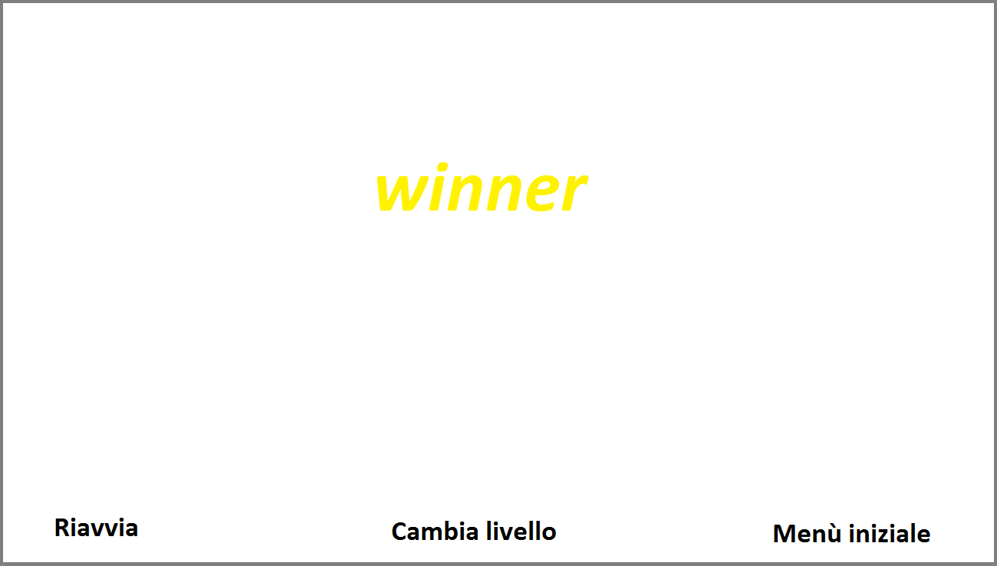

**Livelli:**

Il gioco è composto di 3 livelli ispirati a sport realmente esistenti. I livelli variano in mood grafico e modalità di gioco.

**I livelli sono:**

**1#**Football Americano

**2#**Hockey su ghiaccio

**3#**Dodgeball

Scoring

#Contatore *ritmo e round:*

Una partita è suddivisa in 2round, 3 in caso di parità. Ogni volta che la palla viene respinta da un player il **contatore ritmo** aumenta di 1 fino a 10, il punteggio sarà la moltiplicazione dei **punti base** ed il punteggio ritmo.

Al termine di 2minuti dall’inizio della partita il round finisce e si dà un ***punto vittoria*** a chi ha il *punteggio* più alto, *resettato* quest’ultimo si continua con un altro round, fino al secondo, terzo se si è in parità.

#Livello 1

Modalità football americano:

Il punteggio base è stabilito ***da quale parte*** dell’area goal la palla colpisce,

così suddivise:

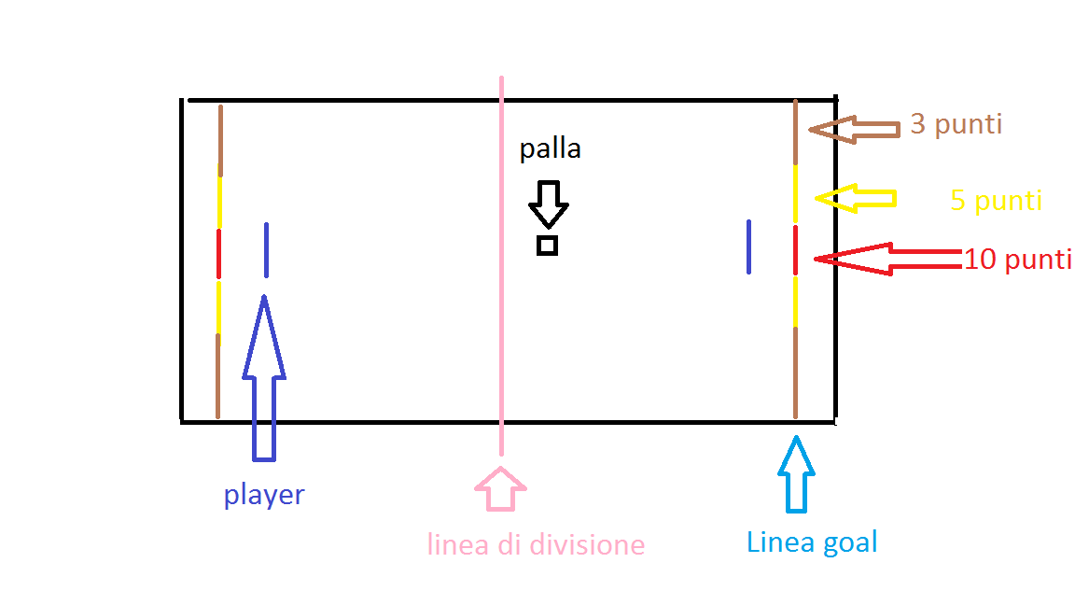

#Livello 2

Modalità Hockey su ghiaccio:

Il punteggio base è 1, stabilito da quante volte la palla entra in ***collisione*** ***frontale*** con lo sprite facente la parte della porta.

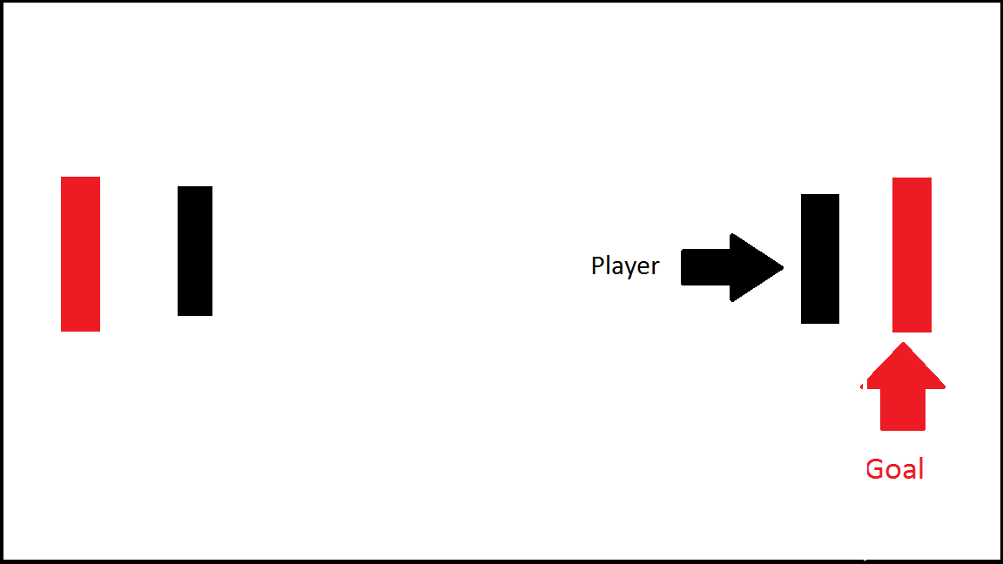

#livello 3

Modalità Dodgeball:

Il punteggio base è 1, stabilito quando la palla collide con gli sprite (d’ora in poi chiamati ***birilli***), se si distruggono tutti i birilli si vince la partita. I birilli si distruggono al contatto con la palla.

Il numero dei birilli è proporzionale alla grandezza del campo.

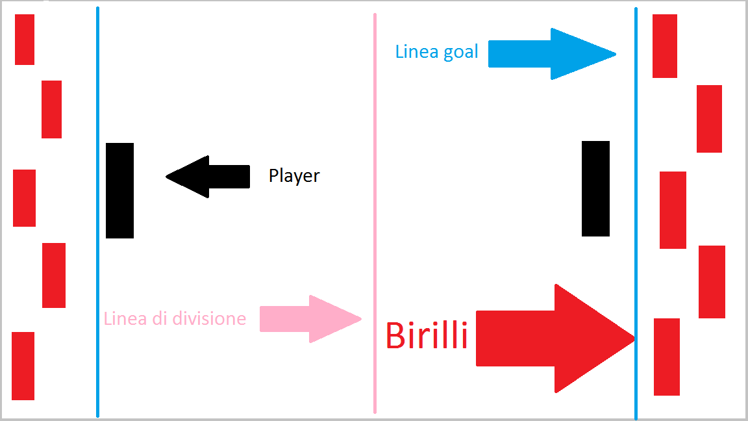

U.i. (user interface)

L’interfaccia utente deve poter fare vedere ai *players*:

# il loro *punteggio* (score)

# quanti *round* sono da fare e vinti

# il contatore *ritmo*

# il tempo rimanente

# la barra della stamina

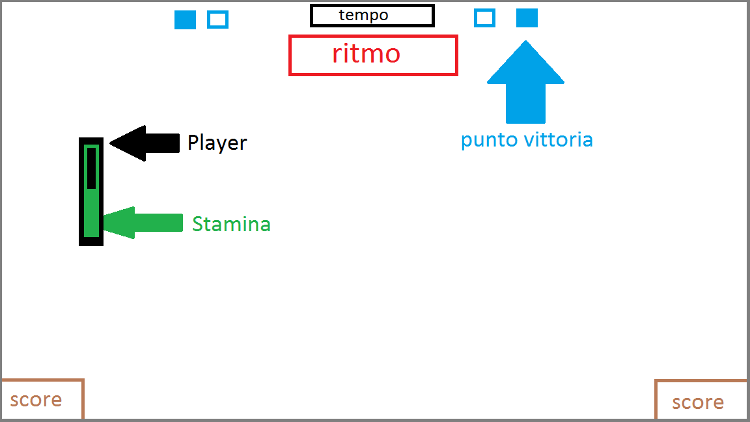

Audio e Feedback

**Il feedback è trasmesso tramite suoni quando:**

#La palla:

rimbalza ai lati del campo

viene a contatto con un player

viene a contatto con un birillo

# Nel menù:

si scorre tra le scelte

si seleziona una scelta

# Inizia e finisce una partita

# Inizia e finisce un round

# si segna punto

# in tutti i livelli e menù c’è un sottofondo musicale

**Il feedback è trasmesso tramite effetti visivi quando:**

# Nel menù:

si scorre tra le scelte

si seleziona una scelta

# Il contatore ritmo aumenta ed arriva a 10

# Inizia e finisce una partita

# Inizia e finisce un round

*Per l’elenco dei suoni/musiche consultare l’elenco allegato.*

Optional features

**#Livelli**:

ELIMINAZIONE:

Modalità in cui si ha lo scopo di arrecare danno all’aversario lanciandogli la palla ad una velocità proporzionale al valore della ***Barra lancio***, essa aumenta con una continua pressione del tasto azione. Il player può recuperare la palla solo se preme il tasto giuso nel momento esatto, segnalato con un effetto grafico.

Vince il round chi distrugge per primo l’avversario

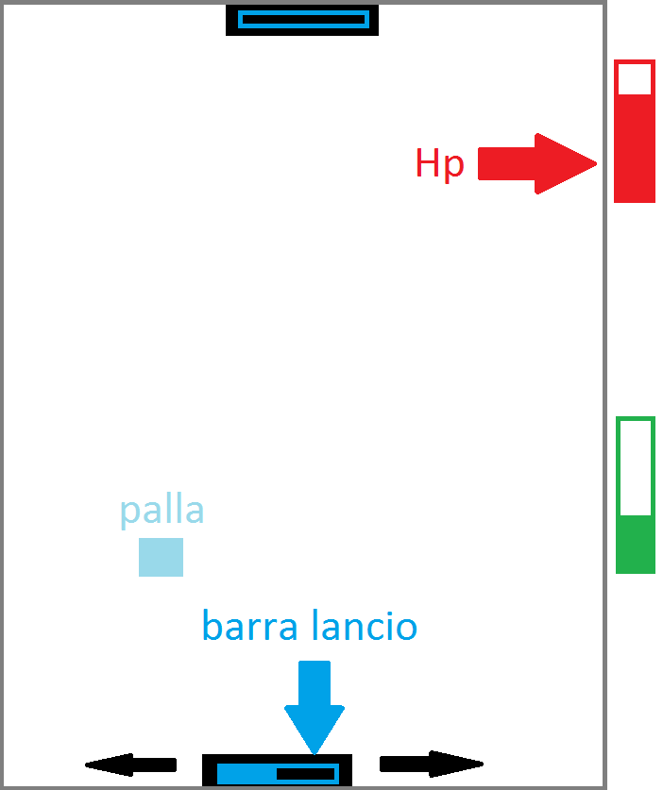

**#Modalità**

°°°°Modalità sfida

**#Modificatori**:

I *modificatori* sono sprite generati casualmente al centro del campo,

quando collidono con i player vengono distrutti e danno un effetto

bonus o malus ad uno dei player.

Vengono di seguito elencati tutti i *modificatori* con il loro relativo effetto:

# power up della stamina: ripristina al 100% la stamina

# malus della stamina: azzera la stamina

# power up del colpo veloce: il player che prende il power up imprimerà sulla palla una velocità maggiore.

# power up dell’allungamento della barra

#power up del muro difensivo

**#Eventi\Azioni:**

° alla vittoria del round il player avversario si distrugge con una esplosione di cubi

° Power up con effetti particellari